HƯỚNG DẪN SỬ DỤNG WEBSITE QUẢN LÍ VÀ GIAO VIỆC CHO THỰC TẬP SINH

**PHẦN 1 : CÁCH SỬ DỤNG**

1. **Chuẩn bị môi trường:**

* Cài đặt Node.js và npm: Tải và cài đặt Node.js (phiên bản LTS được khuyến nghị) từ https://nodejs.org/. npm sẽ được cài đặt cùng với Node.js.

Kiểm tra cài đặt:

node -v hoặc npm -v

* Cài đặt Python: Tải và cài đặt Python (phiên bản 3.10 trở lên được khuyến nghị)

Kiểm tra cài đặt:

python –version hoặc pip --version

* Cài đặt MySQL (sử dụng XAMPP hoặc Laragon hoặc cái khác tương tự để chạy được phpAdmin):
* XAMPP: Tải và cài đặt XAMPP từ https://www.apachefriends.org/index.html.
* Laragon: Tải và cài đặt Laragon từ https://laragon.org/download/.

1. **Cài đặt Cơ sở dữ liệu (MySQL)**
2. Khởi động MySQL: Đảm bảo MySQL server từ XAMPP hoặc Laragon đang chạy.
3. Truy cập phpMyAdmin (hoặc công cụ quản lý CSDL khác):

* XAMPP: Mở trình duyệt và truy cập http://localhost/phpmyadmin
* Laragon: Click chuột phải vào icon Laragon ở system tray -> MySQL -> phpMyAdmin.

1. Tạo Database:

* Trong phpMyAdmin, chọn tab "Databases".
* Nhập tên database mong muốn (ví dụ: interndb ) và nhấn "Create".

1. Import file .SQL:

* Chọn database vừa tạo ở cột bên trái.
* Chọn tab "Import".
* Nhấn "Choose File" (hoặc "Browse") và chọn file .sql mà bạn đã được cung cấp (ví dụ: interndb.sql).
* Nhấn "Import"a ở cuối trang để bắt đầu quá trình import. Chờ cho đến khi hoàn tất.

1. **Cài đặt và chạy**

**Backend**:

* **B1: Di chuyển vào thư mục Backend:**

Cd Flask_Backend_ThucTapSinh

* **B2: Tạo và kích hoạt môi trường ảo (venv):**

python -m venv venv

* Sau đó truy cập vào môi trường ảo

Với win : .\venv\Scripts\activate

Với macOS/Linux : source venv/bin/activate

* **B3 : Cài đặt các thư viện Python cần thiết:**

Pip install -r .\requirements.txt

* **B4 : Cấu hình file .env**
  + SECRET_KEY=set 1 key thật là bảo mật
  + DATABASE_URL="mysql+pymysql://[tên_đăng_nhập]:[mật_khẩu_nếuu _có]@localhost/[tên_database]"
* **B5 : Chạy Backend Flask:**

Flask run ---debug

**Frontend**:

* **B1 : Mở một cửa sổ Terminal MỚI** (không đóng terminal đang chạy backend)**.**

Cd Frontend_ReactTs_QuanLiThucTapSinh

* **B2 : Cài đặt các dependencies cho Frontend:**

Npm i

* **B3 : Chạy Frontend:**

Npm run dev

**PHẦN 2 : GIỚI THIỆU LUỒNG HOẠT ĐỘNG**

1. **Đối với quản lí**
2. Hướng dẫn đăng kí tài khoản thực tập sinh

* Quản lí truy cập Tab “Thực tập” và thực hiện thêm thực tập sinh vào hệ thống bằng cách điền đầy đủ các thông tin bắt buộc như hình ảnh bên dưới.

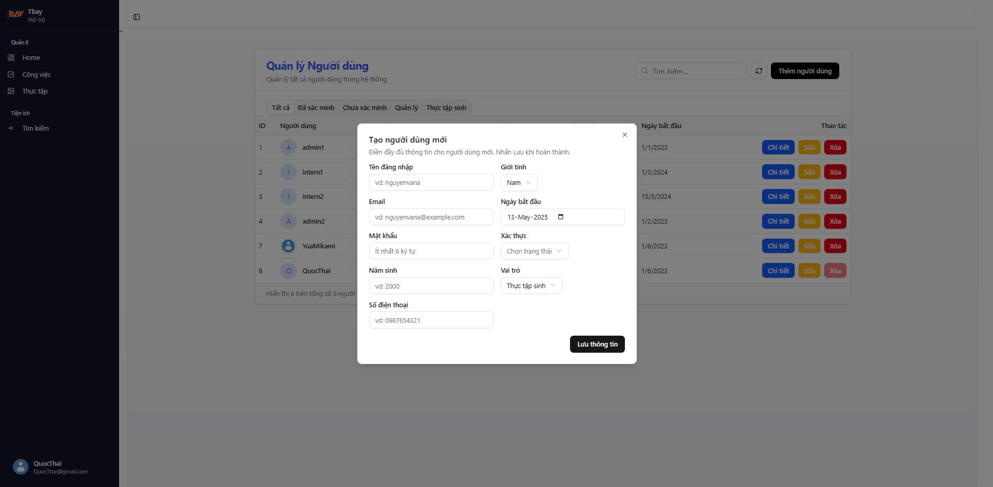

1. Hướng dẫn xác thực tài khoản cho thực tập sinh

* Quản lí truy cập vào phần sửa tài khoản, thay đổi thông tin “Xác thực” của thực tập sinh đó thành “Đã xác nhận”. Thực tập sinh đã xác thực sẽ có quyền tạo task.

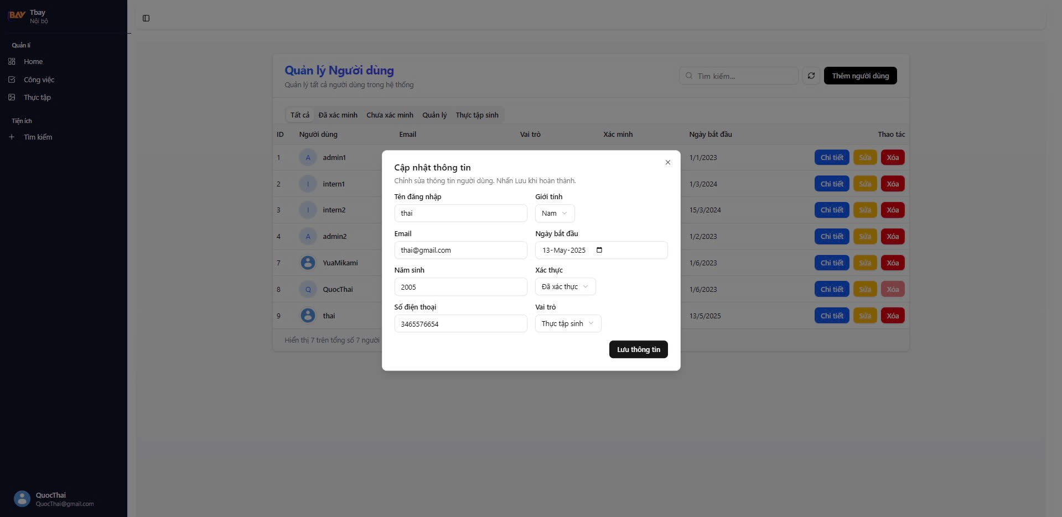

1. **Đối với thực tập sinh**

Thực tập sinh được quản lí tạo tài khoản và thông tin để đăng nhập

1. Hướng dẫn đăng nhập

* Thực tập sinh truy cập vào giao diện đăng nhập và điền các thông tin gmail, mật khẩu để đăng nhập vào tài khoản của mình và chỉnh sửa thông tin cá nhân.

1. Hướng dẫn sửa thông tin tài khoản

* Tương tự như quản lí, thực tập sinh cũng có thể cập nhật avatar và các thông tin khác của mình.

1. **Đối với cả quản lí và thực tập sinh**
2. Hướng dẫn thêm, xóa, sửa công việc

* Quản lí và tài khoản thực tập sinh đã xác thực có thể tạo task. Khi tạo task, người dùng điền các thông tin như mã task, tiêu đề, mô tả, dealine của task, ngoài ra có thể thêm tệp đính kèm.

1. Hướng dẫn thêm, xóa, sửa, kéo thả chi tiết công việc

* Người dùng có trong task sẽ được thêm task detail cho công việc đó. Đồng thời có thể thêm vào người được giao thực hiện công việc tương ứng.

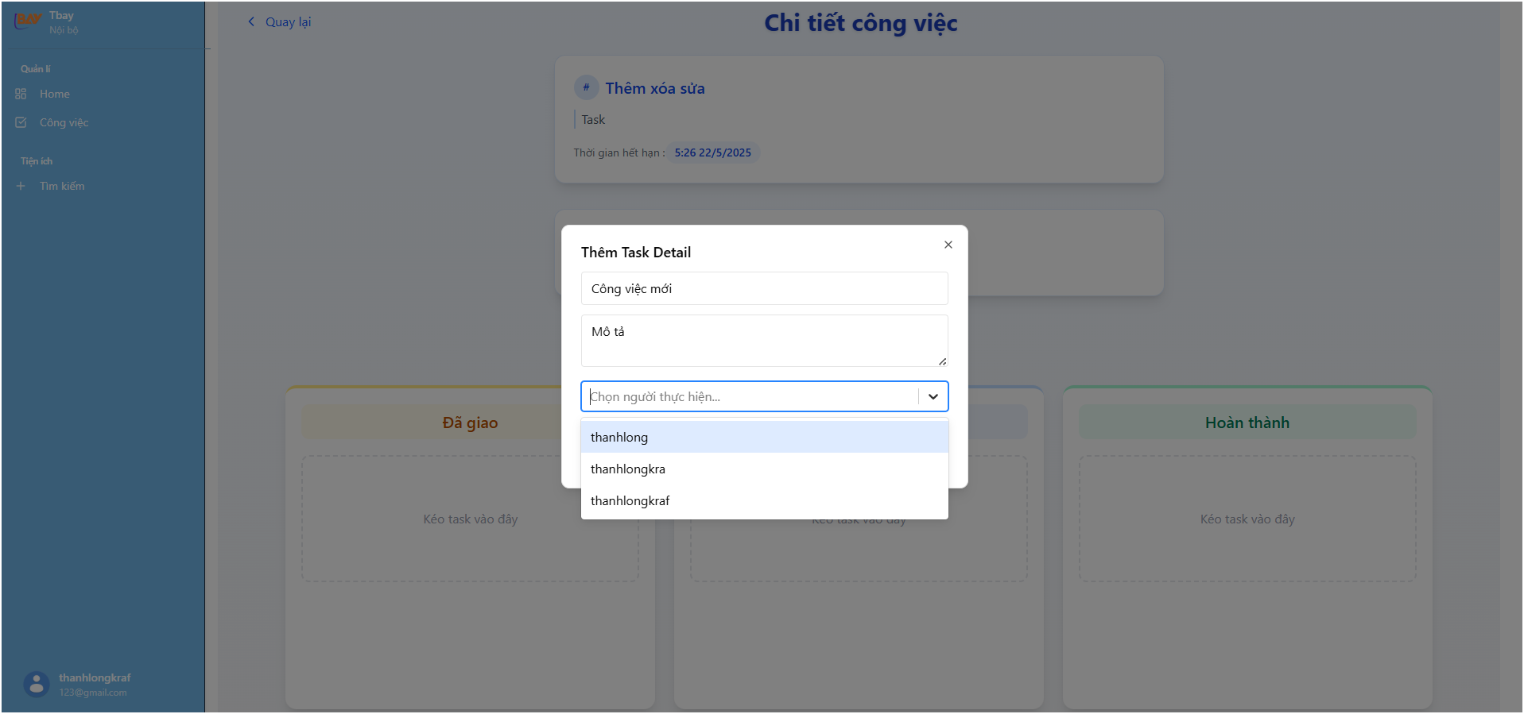

1. Hướng dẫn đổi mật khẩu

* Thực tập sinh được cung cấp tài khoản có thể đổi mật khẩu nhằm đảm bảo bảo mật cho tài khoản của mình. Người dùng nhập mật khẩu hiện tại sau đó nhập và xác nhận mật khẩu mới

1. Hướng dẫn tìm kiếm công việc theo mã công việc

* Tại tab “Tìm kiếm”, người dùng có thể được cung cấp thông tin về mã task từ trước và truy cập mục này để tìm nhanh công việc mà mình được giao
  + - A screenshot of a computer

      AI-generated content may be incorrect.

1. Hướng dẫn xem lịch công việc

* Tại trang home của dự án thực tập sinh có thể xem được các thông tin về công việc đang tiến hành, công việc đã hoàn thành và công việc đang chờ. Các công việc được sắp xếp vào lịch để thực tập sinh có thể biết hạn nộp

